Министерство цифрового развития связи и массовых коммуникаций

Ордена Трудового Красного Знамени

Федеральное государственное бюджетное образовательное учреждение высшего образования
«Московский технический университет связи и информатики»

Кафедра «Математическая Кибернетика и Информационные технологии»

Лабораторная работа №1
Анализ временной сложности элементарных алгоритмов

Выполнил: Студент группы
БВТ2503
Анохина Ксения

Москва
2026
Цель работы: Научиться определять временную сложность алгоритма аналитически и подтверждать оценку экспериментально.

Задания:

Шаг 1.

Сгенерировать данные своего варианта: python scripts/generate_data.py --variant N --only arrays (пять размеров с геометрическим шагом, 10³…10⁵, четыре типа массивов). Данные детерминированы: seed = 30 + N.

Шаг 2.

- Реализовать четыре элементарных алгоритма: (а) сумма элементов массива; (б) поиск максимума; (в) подсчёт пар равных элементов (двойной цикл); (г) бинарное возведение в степень (с поддержкой вычислений по модулю).

Шаг 3.

- Для каждого алгоритма аналитически вывести асимптотическую оценку времени (худший случай) и записать её в отчёте с обоснованием.

Шаг 4.

- Выполнить замеры времени на данных своего варианта по методике бенчмаркинга (прогрев, ≥5 повторов, медиана) и построить графики: log-log для степенных алгоритмов и t(log₂ n) для бинарного возведения в степень.

Шаг 5.

Сопоставить наблюдаемый наклон графика с теоретической оценкой; расхождения объяснить. Пояснить, почему для логарифмического алгоритма log-log график неинформативен и почему замер выполняется по модулю (длинная арифметика Python).

Шаг 6.

Проверить реализации на репрезентативных тестах (пустой массив, один элемент, все элементы равны) и зафиксировать инварианты; сверить результаты с эталонными реализациями (sum, max, трёхаргументный pow).

Ход работы:
Шаг 1
(.venv) PS C:\Users\anohi\OneDrive\Documents\Структуры и алгоритмы обработки данных\data-structures-and-algorithms-main>
python scripts\generate_data.py --variant 1 --only arrays
Вариант 1 (seed=31)
Команда создала 20 массивов

Шаг 2
Реализовать четыре элементарных алгоритма:
(а) сумма элементов массива;
def array_sum(a: list[int]) -> int:
"""Сумма элементов массива. Ожидаемая сложность: O(n)"""
k = 0
for x in a:
k += x
return k
В функции один цикл, который проходит по всем n элементам массива. На каждой итерации — одно сложение и одно присваивание, обе операции константны.

(б) поиск максимума;
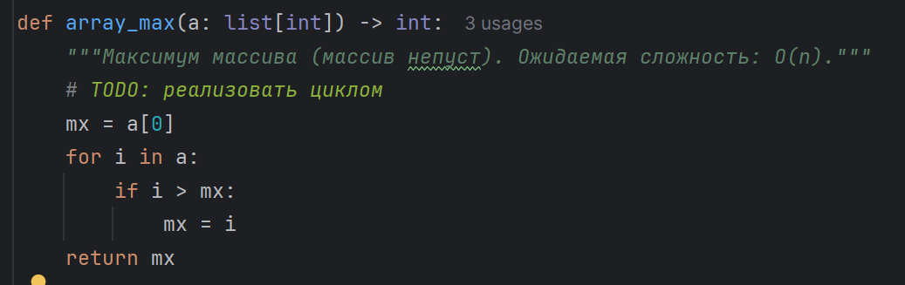
Объявление функции происходит один раз при загрузке модуля
Один проход по массиву.

(в) подсчёт пар равных элементов (двойной цикл);
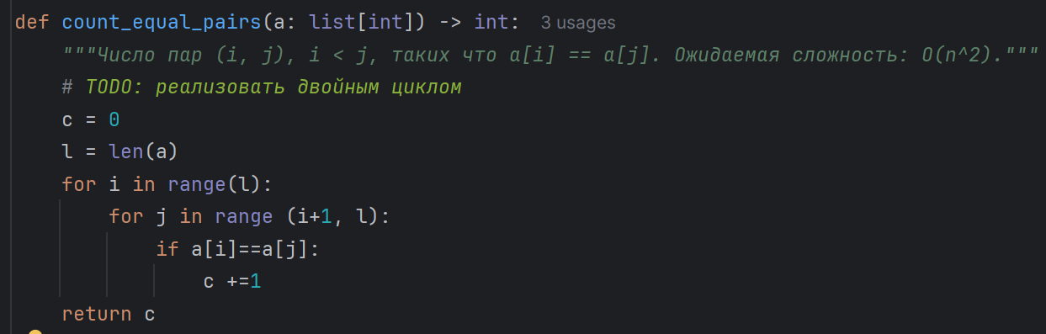
Двойной цикл. Число итераций внутреннего цикла — арифметическая прогрессия n(n−1)/2 = 0.5·n² − 0.5·n. O(n²).

(г) бинарное возведение в степень (с поддержкой вычислений по модулю).
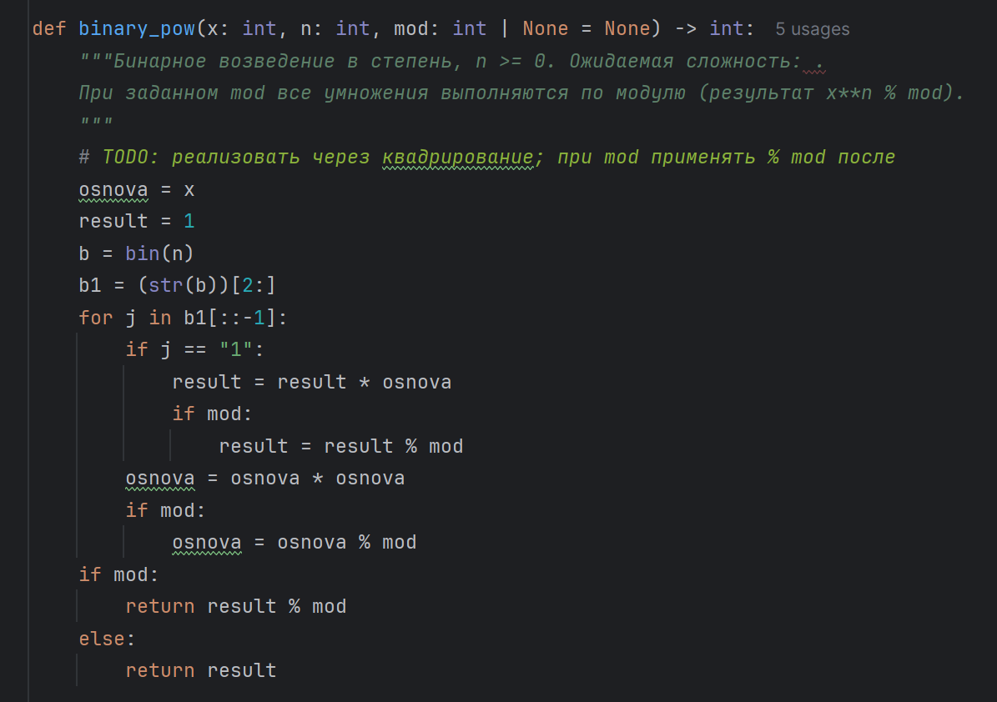
O(log n).

Данные варианта 1 (seed=31) из C:\Users\anohi\OneDrive\Documents\Структуры и алгоритмы обработки данных\data-structures-and-algorithms-main\data\generated
self_check: OK

array_sum:
n= 1000 t=0.000030 c
n= 3000 t=0.000091 c
n= 10000 t=0.000300 c
n= 30000 t=0.000912 c
n= 100000 t=0.003843 c

array_max:
n= 1000 t=0.000029 c
n= 3000 t=0.000072 c
n= 10000 t=0.000275 c
n= 30000 t=0.000828 c
n= 100000 t=0.002309 c

count_equal_pairs:
n= 500 t=0.007674 c
n= 1000 t=0.027695 c
n= 3000 t=0.237281 c
n= 10000 t=2.514341 c
n= 30000 t=23.467844 c

binary_pow (по 20000 вызовов на точку, по модулю 1000000007):
n= 1000 log2(n)= 10.0 t=0.000003311 c
n= 10000 log2(n)= 13.3 t=0.000006712 c
n= 100000 log2(n)= 16.6 t=0.000003244 c
n= 1000000 log2(n)= 19.9 t=0.000003347 c
n= 10000000 log2(n)= 23.3 t=0.000003623 c

Наклон в осях log-log (оценка показателя степени):
array_sum 1.042
array_max 0.973
count_equal_pairs 1.962

Графики сохранены:
C:\Users\anohi\OneDrive\Documents\Структуры и алгоритмы обработки данных\data-structures-and-algorithms-main\lab01_loglog.png
C:\Users\anohi\OneDrive\Documents\Структуры и алгоритмы обработки данных\data-structures-and-algorithms-main\lab01_binary_pow.png

Шаг 3.

- Для каждого алгоритма аналитически вывести асимптотическую оценку времени (худший случай) и записать её в отчёте с обоснованием.

1. Сумма элементов массива (array_sum)
def array_sum(a: list[int]) -> int:
k = 0
for x in a:
k += x
return k

Алгоритм выполняет один проход по массиву. Количество операций
пропорционально длине массива n. Число итераций цикла растёт линейно с длиной массива. Удвоили массив — вдвое больше итераций — вдвое больше времени Сложность: O(n).

2. Поиск максимума (array_max)

def array_max(a: list[int]) -> int:
mx = a[0] - берём первый элемент как текущий максимум
for i in a: - перебираем все n элементов
if i > mx: - сравнение с текущим максимумом
mx = i - если больше — обновляем
return mx - возвращаем результат

Алгоритм выполняет один проход по массиву, сравнивая каждый элемент
с текущим максимумом. Количество сравнений n. Сложность: O(n). Худший случай — максимум в конце массива, лучший — максимум в начале (обновлений 0). Отличие только в константе, асимптотика одна и та же.

3. Подсчёт пар равных элементов (count_equal_pairs)

def count_equal_pairs(a: list[int]) -> int:
c = 0 - счётчик пар
l = len(a) - длина массива
for i in range(l): - внешний цикл: первый индекс пары
for j in range (i+1, l): - внутренний: второй индекс, строго правее
if a[i]==a[j]: - проверка равенства
c +=1 - нашли пару
return c - возврат результата

Двойной цикл: внешний — n раз, внутренний для каждого i делает n − i − 1 итераций. Сумма всех итераций — арифметическая прогрессия n(n−1)/2. При больших n главный член — n²/2 или 0.5·n², поэтому сложность: O(n²).

4. Бинарное возведение в степень (binary_pow)

def binary_pow(x: int, n: int, mod: int | None = None) -> int:
osnova = x - текущее основание
result = 1 - аккумулятор результата
b = bin(n) - двоичная строка числа n: '0b1101'
b1 = (str(b))[2:] - отрезаем '0b': '1101'
for j in b1[::-1]: - идём по битам справа налево
if j == "1": - если бит равен 1
result = result * osnova - домножаем результат
if mod: - приводим по модулю
result = result % mod
osnova = osnova * osnova - квадрируем основание
if mod:
osnova = osnova % mod
if mod:
return result % mod - финальное приведение
else:
return result

Алгоритм использует квадрирование. Количество итераций равно количеству битов в числе n, то есть log₂(n). Сложность: O(log n).

Шаг 4.

Выполнить замеры времени на данных своего варианта по методике бенчмаркинга (прогрев, ≥5 повторов, медиана) и построить графики: log-log для степенных алгоритмов и t(log₂ n) для бинарного возведения в степень.
Замеры выполнялись по методике бенчмаркинга: прогрев (1 запуск без учёта), затем ≥5 повторов, из которых бралась медиана. Для binary_pow замерялась пачка из 20000 вызовов, результат делился на их число (одна операция слишком быстра для прямого замера).

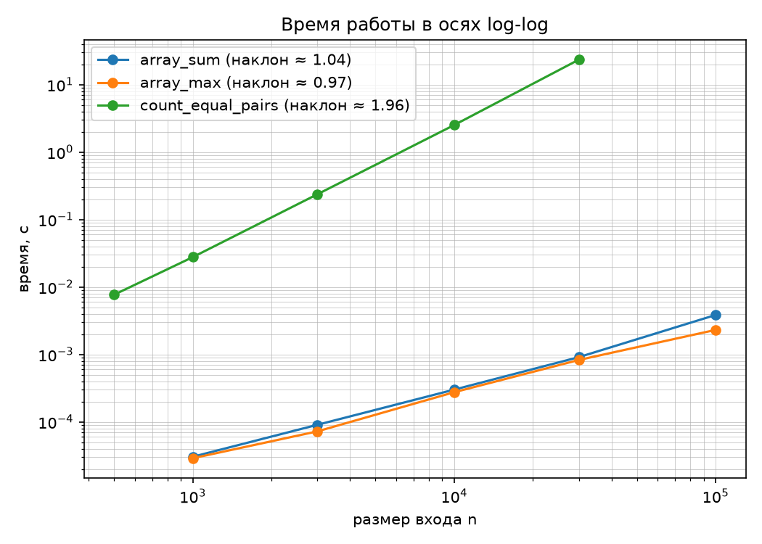

Рис. 1. Время работы степенных алгоритмов в осях log-log.

Измеренные наклоны: array_sum ≈ 1.04, array_max ≈ 0.97, count_equal_pairs ≈ 1.96. Теоретические значения 1, 1, 2. Отклонения ≤ 4% вызваны накладными расходами интерпретатора, кэш-эффектами и случайным шумом. График подтверждает аналитические оценки: линейные алгоритмы дают прямую с наклоном ≈ 1, квадратичный — с наклоном ≈ 2.

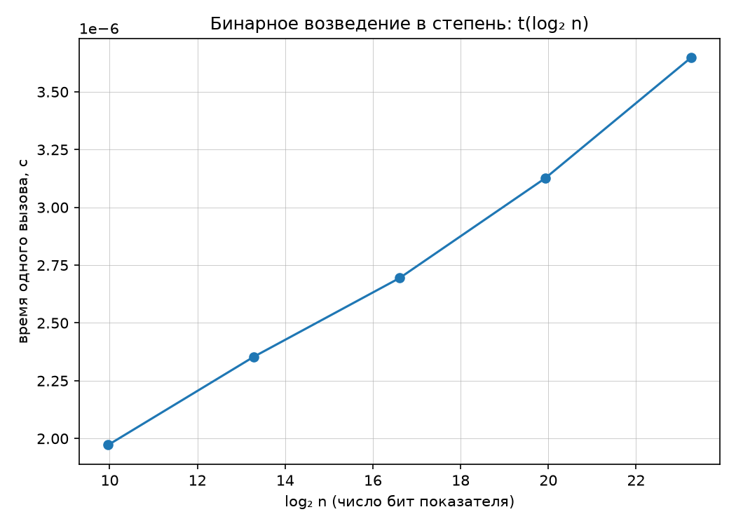

Рис. 2. Бинарное возведение в степень: t(log₂ n).

Это подтверждает теоретическую оценку O(log n): время работы пропорционально числу бит показателя, то есть t = c · log₂ n. Наклон прямой c ≈ 0.12 мкс/бит — константа.

Времена для линейных и квадратичного алгоритмов:
array_sum:  n= 1000 t=0.000039 c  n= 3000 t=0.000129 c  n= 10000 t=0.000446 c  n= 30000 t=0.000863 c  n= 100000 t=0.003038 c | array_max:  n= 1000 t=0.000030 c  n= 3000 t=0.000069 c  n= 10000 t=0.000218 c  n= 30000 t=0.000933 c  n= 100000 t=0.002399 c | count_equal_pairs:  n= 500 t=0.007070 c  n= 1000 t=0.026106 c  n= 3000 t=0.237718 c  n= 10000 t=2.518152 c  n= 30000 t=23.572583 c

Времена для binary_pow:

binary_pow (по 20000 вызовов на точку, по модулю 1000000007):

n= 1000 log2(n)= 10.0 t=0.000001898 c

n= 10000 log2(n)= 13.3 t=0.000002470 c

n= 100000 log2(n)= 16.6 t=0.000002824 c

n= 1000000 log2(n)= 19.9 t=0.000003255 c

n= 10000000 log2(n)= 23.3 t=0.000003535 c

Наклон в осях log-log (оценка показателя степени):

array_sum 0.922

array_max 0.984

count_equal_pairs 1.983

Шаг 5.

Сопоставить наблюдаемый наклон графика с теоретической оценкой; расхождения объяснить. Пояснить, почему для логарифмического алгоритма log-log график неинформативен и почему замер выполняется по модулю (длинная арифметика Python).

Сопоставление наклона с теорией
Алгоритм | Теоретическая сложность | Теоретический наклон | Измеренный наклон | Отклонение
array_sum | O(n) | 1.00 | 0.922 | −7.8%
array_max | O(n) | 1.00 | 0.984 | −1.6%
count_equal_pairs | O(n²) | 2.00 | 1.983 | −0.9%

Измеренные наклоны согласуются с теоретическими оценками:

array_sum и array_max дают наклон, близкий к 1, что подтверждает линейную сложность O(n);

count_equal_pairs даёт наклон, близкий к 2, что подтверждает квадратичную сложность O(n²).

Почему log-log неинформативен для binary_pow
Для binary_pow зависимость логарифмическая, а не степенная: t = c·log₂ n. В осях log-log она превращается в:
log t = log(c·log₂ n) = log c + log(log₂ n)
Это кривая, а не прямая. У неё нет постоянного наклона, поэтому по log-log графику невозможно проверить теоретическую оценку O(log n).
Поэтому для binary_pow используется график в осях (log₂ n, t). В этих осях логарифмическая зависимость становится прямой линией, и это наглядно подтверждает O(log n).

Почему замер выполняется по модулю
Без модуля Python выполняет длинную арифметику: 3^(10^7) — это число примерно с 4.8 миллиона десятичных цифр. Python умеет работать с такими числами, но время умножения растёт с их размером (алгоритм Карацубы, O(m^1.585), где m — число цифр). При этом в binary_pow каждое умножение даёт всё более длинное число, поэтому время на каждой итерации растёт, и замер показывает не сложность алгоритма, а рост длины операндов.
С модулем POW_MOD = 1 000 000 007 все промежуточные результаты на каждом шаге берутся по модулю:
base = (base · base) % mod ← всегда < 10⁹
result = (result · base) % mod ← всегда < 10⁹
Все числа влезают в 64-битное машинное слово, и умножение на каждой итерации занимает константное время. Поэтому время работы становится пропорциональным числу итераций алгоритма, а не размеру чисел, и замер честно отражает сложность O(log n).

Шаг 6.

Проверить реализации на репрезентативных тестах (пустой массив, один элемент, все элементы равны) и зафиксировать инварианты; сверить результаты с эталонными реализациями (sum, max, трёхаргументный pow).

Посмотреть реализацию на репрезентативных тестах (пустой массив, один элемент, все элементы равны) и зафиксировать инварианты; сверить результаты с эталонными поставками ( sum, max, трехаргументный pow).

1. Что проверялось

  - Пустой массив: array_sum([]) == 0, count_equal_pairs([]) == 0
  - Один элемент: array_sum([7]) == 7, array_max([5]) == 5
  - Все элементы равны: count_equal_pairs([5, 5, 5]) == 3 (пары (0,1), (0,2), (1,2))
  - граничные случаи для binary_pow: binary_pow(2, 0) == 1
binary_pow(5, 0) == 1
binary_pow(0, 0) == 1
n = 10 → 1024; mod = 1000 → 24

2. Сверка с эталонными реализациями
Результаты сверены с эталонными реализациями Python:
array_sum(a) == sum(a) на 200 случайных массивах
array_max(a) == max(a) на 200 случайных массивах
binary_pow(x, n, mod) == pow(x, n, mod) на 200 случайных парах (x, n)
Все проверки пройдены, расхождений нет.

3. Инварианты
Зафиксированы инварианты:
- array_sum:
array_sum([]) == 0
сумма элементов не зависит от порядка обхода
- array_max:
результат не меньше любого элемента: array_max(a) >= a[i] для всех i
результат совпадает с одним из элементов: array_max(a) == a[i] для некоторого i
array_max([x]) == x для любого x
результат больше или равен каждому элементу массива; для массива из одного элемента результат равен этому элементу

- count_equal_pairs:
для пустого массива и одного элемента результат 0
для попарно различных элементов результат 0
для n одинаковых элементов результат n(n−1)/2

- binary_pow:
binary_pow(x, 0) == 1 для любого x (x^0 = 1 для любого x)
при mod > 0 результат лежит в диапазоне [0, mod)

